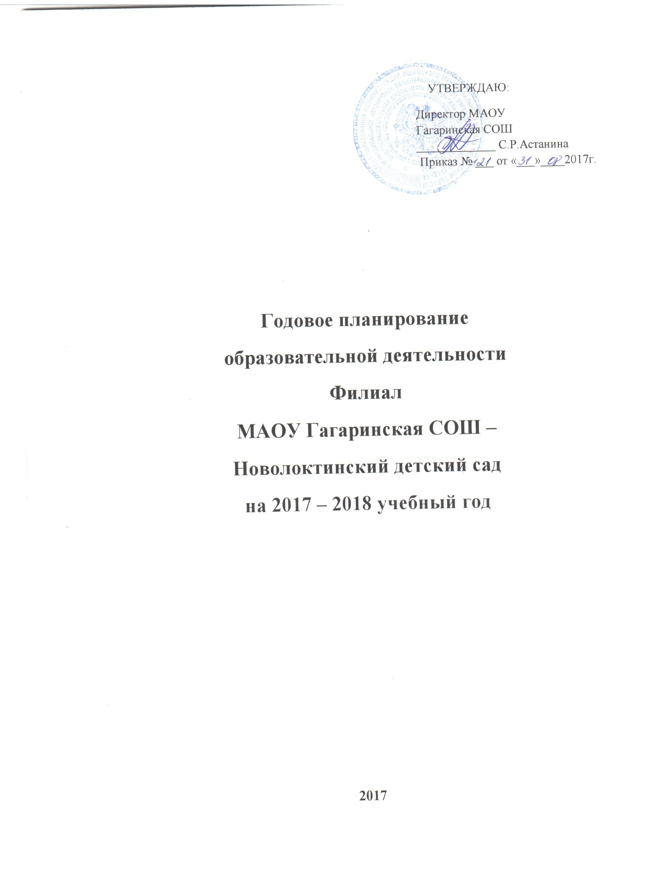

СОДЕРЖАНИЕ

РАЗДЕЛЫ ГОДОВОГО ПЛАНА.

- Цели и задачи работы ДОУ на 2017 – 2018 учебный год
- Расстановка кадров по группам.
- Содержание блоков основных мероприятий годового плана
3.1. Нормативно – правовое обеспечение деятельности дошкольного учреждения
3.2. Информационно – аналитическая деятельность
3.3. Организационно – методическая работа ДОУ
3.4 Взаимодействие с общественными организациями.
3.5. Повышение квалификации педагогов
3.6. Инновационная деятельность в ДОУ
3.7. Изучение и контроль за деятельность дошкольного образовательного учреждения
3.8. Работа с родителями
3.9. Административно – хозяйственная деятельность.

1.ЦЕЛИ И ЗАДАЧИ РАБОТЫ ДОУ НА 2017 – 2018 УЧЕБНЫЙ ГОД.
На основании выводов и результатов анализа деятельности учреждения за прошлый год определены цели и задачи учреждения на 2017 – 2018 учебный год:
ЦЕЛЬ РАБОТЫ: построение работы ДОУ в соответствии с ФГОС, создание благоприятных условий для полноценного проживания ребенком дошкольного детства, формирования основ базовой культуры личности, всестороннее развитие психических и физических качеств в соответствии с возрастными и индивидуальными особенностями, подготовка ребенка к жизни в современном обществе.
ОСНОВНЫЕ ЗАДАЧИ РАБОТЫ:

- Охрана жизни и здоровья детей
- Оптимизировать предметно-развивающую среду учреждения с учётом образовательной программы ДОУ, в соответствии с требованиями ФГОС, для физического развития детей.
3. Формирование семейных ценностей у дошкольников, для обогащения социального опыта ребенка через реализацию игровых проектов, сохранение и укрепление здоровья детей их физического развития и совместную деятельность с семьями воспитанников.

2.РАССТАНОВКА ПЕДАГОГОВ ПО ГРУППАМ
И МЕТОДИЧЕСКОЕ ОБЕСПЕЧЕНИЕ НА 2017 – 2018 УЧ.ГОД.

Группа | Ф.И.О. педагогов | Квалификационная категория
Разновозрастная группа  «Капельки» | Скоробогатова Наталья Валерьевна | 1 категория
Группа кратковременного пребывания | Гультяева Галина Константиновна | 1 категория

3.СОДЕРЖАНИЕ БЛОКОВ ГОДОВОГО ПЛАНА ДОУ
НА 2017 – 2018 УЧ.ГОД
3.1.НОРМАТИВНО – ПРАВОВОЕ ОБЕСПЕЧЕНИЕ ДЕЯТЕЛЬНОСТИ ДОУ
Цель работы по реализации блока:
Приведение нормативно-правовой базы учреждения в соответствие с требованиями ФГОС ДОУ. Управление и организация деятельностью учреждения в соответствии с законодательными нормами РФ.

№ п\п | содержание основных мероприятий | сроки проведения | исполнитель
1. | Совершенствование и расширение нормативно – правовой базы ДОУ на 2017 – 2018 уч. год. | в течение года | Заведующий
2. | Разработка нормативно – правовых документов, локальных актов о работе учреждения на 2017 – 2018 уч. год | в течение года | Заведующий
3. | Внесение изменений в нормативно – правовые документы по необходимости ( локальные акты, Положения и др.) | в течение года | Заведующий
4. | Разработка текущих инструктажей по ОТ, ТБ и охране жизни и здоровья детей. | в течение года | Ответственный по ОТ  .
5. | Инструктажи | в течение года | Заведующий
6. | Приведение в соответствии с требованиями инструкций по охране труда работников ДОУ | в течение года | Ответственный по ОТ

3.2.ИНФОРМАЦИОННО – АНАЛИТИЧЕСКАЯ ДЕЯТЕЛЬНОСТЬ ДОУ
Цель работы по реализации блока: совершенствование и развитие управленческих функций с учетом ФГОС, получение положительных результатов работы посредствам информационно – аналитической деятельности.

№ п\п | содержание основных мероприятий | сроки проведения | исполнитель
1 | Деятельность руководителя по кадровому обеспечению. | в течение года | Заведующий
2 | Подведение итогов деятельности ДОУ за 2016 – 2017 учебный год, анализ проделанной работы, подведение итогов и выводов:  · проблемный анализ деятельности образовательного учреждения по направлениям: (анализ воспитательно-образовательного процесса в ДОУ;  · анализ педагогических кадров и др.  · анализ заболеваемости детей | август 2017 | Заведующий, Завхоз  Педагоги ДОУ
3 | Определение ключевых направлений работы учреждения на 2017 – 2018 учебный год, составление планов по реализации данной работы. | август 2017 | Заведующий  педагоги.
4 | Составление перспективных планов воспитательно-образовательной работы педагогов | август 2017 | Педагоги ДОУ
5 | Проведение совещаний при заведующем, инструктажей, и др. форм информационно – аналитической деятельности. | в течение года | Заведующий
6 | Оформление наглядной информации, стендов, памяток по текущим управленческим вопросам. | в течение года | Заведующий
7 | Организация взаимодействия между всеми участниками образовательного процесса: дети, родители, педагоги. | в течение года | Заведующий, педагоги ДОУ

3.3 ОРГАНИЗАЦИОННО – МЕТОДИЧЕСКАЯ РАБОТА ДОУ
Цель работы по реализации блока: совершенствование работы учреждения в целом, педагогического коллектива, работы с родителями, выявление уровня реализации годовых и других доминирующих задач деятельности ДОУ; совершенствование и развитие с учетом ФГОС, получение положительных результатов работы посредствам педагогической деятельности.

№ п\п | содержание основных мероприятий | сроки проведения | исполнитель
 | Совещание при заведующей№1  Установочный «Перспективы работы ДОУ на 2017-2018 уч.г.»  1.Анализ летней оздоровительной работы ДОУ.  2.Задачи и мероприятия работы ДОУ на новый учебный год. Утверждение годового плана, распорядка дня, расписание НОД.  3.Результаты адаптации детей.  Совещание при заведующей № 2  «Безопасность и здоровье наших детей»»  - Результаты тематического контроля «Эффективность работы в ДОУ по формированию основ безопасного поведения дошкольников.  - Просмотр образовательной деятельности по сохранению безопасности здоровья детей.  Совещание при заведующей № 3  «Совершенствование здоровьесберегающего пространства ДОУ»  - Организационный момент  - Результаты анкетирования родителей воспитанников.  - Итоги тематического контроля «Эффективность организации учебно-воспитательной работы по здоровьесбережению».  - Обсуждение проблем и поиск путей их решения.  Совещание при заведующей № 4  Итоговый:  1. Оценка деятельности коллектива по результатам промежуточного и итогового педагогического мониторинга по всем разделам ООП ДО.  2. Выполнение годовых задач. Отчёт педагогов о выполнении образовательной программы в соответствии с требованиями ФГОС ДО, реализации долгосрочных проектов.  3. Итоги тематического контроля «Готовность детей подготовительной подгруппы к школьному обучению».  4. Утверждение плана работы, режима дня, расписания НОД на летний период 2018г. | сентябрь  ноябрь  февраль  май | Заведующий  Педагоги ДОУ
 | (Годовые праздники, выставки, конкурсы, проектная деятельность смотри в разделе Работа с родителями)

3.4. ВЗАИМОДЕЙСТВИЕ ДОУ С ОБЩЕСТВЕННЫМИ ОРГАНИЗАЦИЯМИ

Цель работы по реализации блока: укрепление и совершенствование взаимосвязей с социумом, установление творческих контактов, повышающих эффективность деятельности ДОУ

№ п\п | содержание основных мероприятий | сроки проведения | исполнитель
1. | Продолжать устанавливать творческие и деловые контакты с  · Администрация Новолоктинского сельского поселения  · Дом культуры  Совместные развлечения  Театральные постановки  Участие наших детей в праздничных концертах  Новолоктинской сельской библиотекой  экскурсия в библиотеку;  · Новолоктинской СОШ  Спорт инструктор Новолоктинского сельского поселения  Физкультурные занятия  Веселые старты | в течение года | Заведующий Педагоги ДОУ
2. | Планы мероприятий о сотрудничестве с организациями. | в начале учебного года | Заведующий

3.5.ПОВЫШЕНИЕ КВАЛИФИКАЦИИ ПЕДАГОГОВ ДОУ

Цель работы по реализации блока: Организовать эффективную кадровую политику, позволяющую реализовать сопровождение по внедрению ФГОС ДОУ. Повышение профессиональной компетентности педагогов, совершенствование педагогического мастерства.

№ п\п | содержание основных мероприятий | сроки проведения | исполнитель
1. | · Создание (корректировка) плана-графика повышения квалификации и переподготовки педагогических, руководящих работников  · Планирование работы, отслеживание графиков курсовой подготовки.  · Составление банка данных (и обновление прошлогодних данных) о прохождении педагогами курсовой подготовки | сентябрь | Заведующий
2. | Прохождение педагогами курсов: | по плану курсовой подготовки
3. | Посещение педагогами методических объединений района | по плану м.о. | Педагоги ДОУ
4. | · Организация работы педагогов по самообразованию.  · Оказание методической помощи в подборе материала для тем по самообразованию.  · Организация выставок методической литературы.  · Подготовка педагогами отчетов и докладов о накопленном материале за год. | в течение года | Педагоги ДОУ
5. | Подписка литературных, методических и других печатных изданий в ДОУ.  Приобретение новинок методической литературы в течение года | в течение года | Педагоги ДОУ

3.6.АТТЕСТАЦИЯ ПЕДАГОГОВ ДОУ
Цель работы по реализации блока: повышение профессионального уровня педагогов, присвоение более высокой или подтверждение квалификационной категории. Обеспечение непрерывности процесса самообразования и самосовершенствования.

№ п\п | содержание основных мероприятий | сроки проведения | исполнитель
1 | Ознакомление педагогов с положением об аттестации педагогических кадров | октябрь | заведующий
2 | Прохождение аттестации по плану | январь | заведующий

3.7 ИННОВАЦИОННАЯ ДЕЯТЕЛЬНОСТЬ ДОУ
Цель работы по реализации блока: обеспечение деятельности ДОУ в режиме инновационного развития с учетом ФГОС с использованием современных педагогических технологий.

№ п\п | содержание основных мероприятий | сроки проведения | исполнитель
1 | Внедрение в образовательный процесс новых педагогических программ и технологий. Использование в работе современных педагогических технологий (развивающее обучение, индивидуальных подход, метод проектной деятельности, здоровьесберегающие технологии, личностно – ориентированная модель воспитания детей и другие) | в течение года | Педагоги ДОУ
2 | Изучение содержания инновационных программ и пед. технологий с педагогическим коллективом, посредством разнообразных форм методической работы | в течение года | Педагоги ДОУ .
3 | Обобщение теоретических и оформление практических материалов по внедрению новых программ. | в течение года | Педагоги ДОУ
4 | Подведение итогов деятельности ДОУ по использованию инновационных программ и технологий, определение перспектив работы на следующий год. | май | Заведующий

